**高雄市莊敬國小111學年度二年級下學期校訂彈性課程教學設計**

**探索世界-國際力**

1. **教學設計理念說明**

在「自發」、「互動」與「共好」之課程理念的基礎上，「認識自我，多元展能」為莊敬國小落實十二年國教的新願景，教師們傾聽每一位孩子的聲音，看重每個孩子的想法，以學生為學習主體，讓孩子們在學習的過程中，一面藉由自主的學習方式，拓展視野，放眼國際，提升自我的多元文化素養，逐步培養國際力，另一面藉由互動及互助的過程，自我認識、多元展能，而得以健康成長，將來都能發光發亮、成為星空中閃耀的一顆星；進而推己及人，並達到共好的遠程目標。

本教師團隊接續一年級課程，引領二年級的學童從生活環境中繼續國際文化的旅程，協助學童認識本國語文所使用的符號之外，世界上較廣泛使用的符號，期盼每一個孩子透過感官及肢體認識這些符號，並學習運用這些符號，放眼世界，探索各國文化，提升多元文化的接納度和敏感度；最後經由省思，增進對自我的認識。

二、教學活動設計

|  |  |  |  |  |  |  |  |
| --- | --- | --- | --- | --- | --- | --- | --- |
| 領域名稱  (統整領域) | | 探索世界-國際力 | | 設計者 | | 英語領域教師 | |
| **實施年級** | | 二年級 | | **總節數** | | 20 | |
| **單元名稱** | | 奇妙的符號 | | | | | |
| **設計依據** | | | | | | | |
| **核心素養** | | | | | | | |
| 總綱核心素養 | | | | | 領綱核心素養 | |
| E-B1具備「聽、說、讀、寫、作」的基本語文素養,並具有生活所需的基礎數理、肢體及藝術等符號知能,能理應用在生活與人際溝通  E-B3具備藝術感知、創作與鑑賞能力，體會藝術文化之美，透過生活美學的省思，豐富美感體驗，培養對美善的人事物，進行賞析、建構與分享的態度與能力。 | | | | | 生活-E-B1 使用適切且多元的表徵符號，表達自 己的想法、與人溝通，並能同理與尊重他人想法。  生活-E-B3 感受與體會生活中人、事、物的真、善與美，欣賞生活中美的多元形式與表現，在創作中覺察美的元素，逐漸發展美的敏覺。  健體-E-B3 具備運動與健康有關的感知和欣賞的基本素養，促進多元感官的發展，在生活環境中培養運動與健康有關的美感體驗。 | |
| 核心素養呼應說明 | | | | | | | |
| 1.透過觀察、討論與表現，幫助學童學習使用適切且多元的多元符號，表達自我的想法，同時促進多元感官的發展，在生活環境中培養美感體驗。  2.透過文字、圖片及影片等媒體感受生活中符號所呈現的美，欣賞符號的多元形式與表現，在創作中覺察美的元素，逐漸發展美的敏覺。 | | | | | | | |
| 概念架構(跨領域用) | | | | | 引導問題 | |
|  | | | | |  | |
| **學習**  **重點** | **學習表現** | | 生活4-I-2 使用不同的表徵符號進  行表現與分享，感受創作的樂趣。  生活4-I-3 運用各種 表現與創造的方法與形式，美化生活、增加生活的趣味。  健體3c-Ⅰ-1 表現基本動作與模仿的能力。 | **學習內容** | 生活B-I-2社會環境之美的體認。  生活C-I-2媒材特性與符號表徵的使用。  健體Ib-Ⅰ-1 唱、跳與模仿性律動遊戲。 | | |
| **議題**  **融入** | **所融入之學習重點** | | 國E5 體認國際文化的多樣性。 | | | | |
| **教材來源** | | | 自編教材 | | | | |
| **教學資源** | | | 1. 原住民相關歌曲 2. 自製關於台灣原住民及加拿大或非洲等其他國家的圖騰圖片及相關資料的 簡報 3. 日本相關音樂或歌曲 4. 自製關於日本家徽的圖片及相關資料的簡報 5. **The Mixed-Up Chameleon**繪本簡報 6. 命運好好玩電影預告影片 | | | | |
| **學習目標(參考認知、情意、技能之動詞表撰寫)** | | | | | | | |
| 1.透過觀察及討論，分類及辨別世界中的不同符號，進而能夠理解特定符號乘載特定意義，並為世界共通語言。  2.透過觀察及討論，辨別出生活中可見的特定符號。  3.透過對特定符號的認識，進而能夠進行問題解決、創作符號臉、鏡面反射識別等挑戰。 | | | | | | | |

|  |  |  |  |
| --- | --- | --- | --- |
| **壹、** **教學前準備**   1. 老師下載原住民相關歌曲 2. 老師搜尋並製作關於台灣原住民及加拿大或非洲等其他國家的圖騰圖片及相關資料的簡報   **貳、正式教學**  **【準備活動】**  老師播放原住民相關歌曲。讓學童猜猜是哪個國家或哪個原住民族群的歌曲。  **【發展活動】**  **1.**老師投影關於台灣原住民及加拿大或非洲等其他國家的圖騰圖片及相關資料的簡報，說明部分意涵並讓學童猜測其他圖騰符號的意義。  2.小組/同伴分享與討論所看過，但老師未提到的圖騰符號。    **【綜合活動】**  老師總結圖騰符號的意義。  ----------第一堂結束------- | **5’**  **20’**  **10’**  **5’** | CD 音響  圖騰簡報 | 課堂問答  參與討論、  課堂問答、 |
| **壹、教學前準備**   1. 老師下載日本相關音樂或歌曲 2. 老師搜尋並製作關於日本家徽的圖片及相關資料的簡報   **貳、正式教學**  **【準備活動】**  老師播放日本相關音樂或歌曲。讓學童猜猜是哪個國家的歌曲。  **【發展活動】**  **1.**老師投影關於日本家徽的圖片及相關資料的簡報，說明部分意涵並讓學童猜測其他圖騰符號的意義與可能原因。  2.小組/同伴分享與討論所看過，但老師未提到的圖騰符號並根據自己的姓氏或名字設計自己的家徽。    **【綜合活動】**  老師跟據學生成果，給予學生回饋，並請學生在生活中，與同學和家人分享自己的設計。  ----------第二堂結束------ | **5’**  **15’**  **15’**  **5’** | CD、音響  家徽簡報  圖畫紙 | 課堂活動參與  課堂活動參與  參與討論、  課堂問答、  實作 |
| **壹、教學前準備**   1. 老師蒐集各種臉(譜)部表情照片 2. 學生攜帶小鏡子(或銀色亮面板)   **貳、正式教學**  **【準備活動】**  播放生活用語及身體部位相關兒歌。  **【發展活動】**  1.老師請學生拿出小鏡子，觀察自己的臉部器官和表情，接著投影臉(譜)部表情照片，與全班討論表情各部位的樣子，可以用什麼樣的符號表示或代替；老師在黑板上示範一個或投影學習單的範例。  2.學生自行創作符號表情，完成學習單內容。  3.小組/同伴分享與討論  **【綜合活動】**  老師邀請部分學生上台展示作品(或畫在黑板上)，全班一起討論，給予回饋。老師請學童回家觀察家人或路人  -------第三、四堂結束----- | **5’**  **20’**  **20’**  **10’**  **25’** | 生活用語相關兒歌  符號卡片  學習單 | 參與討論、課堂問答  實作  參與討論 |
| **壹、教學前準備**  下載生活用語相關兒歌  **貳、正式教學**  **【準備活動】**  老師播放生活用語相關兒歌  **【發展活動】**  **1.**老師介紹符號會發出的聲音，讓小組討論有聽過這個符號在文字裡面發出甚麼聲音呢  2.小組/同伴分享與討論  3. 符號發音活動與競賽  4.學生完成學習單內容  **【綜合活動】**  老師跟據學生學習單成果，給予學生回饋。  ---------第五、六堂結束--------- | **5’**  **25’**  **20’**  **20’**  **10’** | 生活用語相關兒歌  符號卡片  學習單 | 參與討論、課堂問答  實作  參與討論 |
| **壹、教學前準備**  下載生活用語相關兒歌  **貳、正式教學**  **【準備活動】**  老師播放生活用語相關兒歌  **【發展活動】**  **1.**老師介紹符號會發出的聲音，讓小組討論有聽過這個符號在文字裡面發出甚麼聲音呢  2.小組/同伴分享與討論  3. 符號發音活動與競賽  4.學生完成學習單內容  **【綜合活動】**  老師跟據學生學習單成果，給予學生回饋。  ---------第七、八堂結束--------- | **5’**  **25’**  **20’**  **20’**  **10’** | 生活用語相關兒歌  符號卡片  學習單 | 參與討論、課堂問答  實作  參與討論 |
| **壹、教學前準備**  下載生活用語相關兒歌  **貳、正式教學**  **【準備活動】**  老師播放生活用語相關兒歌  **【發展活動】**  **1.**老師介紹符號會發出的聲音，讓小組討論有聽過這個符號在文字裡面發出甚麼聲音呢  2.小組/同伴分享與討論  3. 符號發音活動與競賽  4.學生完成學習單內容  **【綜合活動】**  老師跟據學生學習單成果，給予學生回饋。  ---------第九、十堂結束--------- | **5’**  **25’**  **20’**  **20’**  **10’** | 生活用語相關兒歌  符號卡片  學習單 | 參與討論、課堂問答  實作  參與討論 |
| **壹、教學前準備**  下載生活用語相關兒歌  **貳、正式教學**  **【準備活動】**  老師播放生活用語相關兒歌  **【發展活動】**  **1.**老師介紹符號會發出的聲音，讓小組討論有聽過這個符號在文字裡面發出甚麼聲音呢  2.小組/同伴分享與討論  3. 符號發音活動與競賽  4.學生完成學習單內容  **【綜合活動】**  老師跟據學生學習單成果，給予學生回饋。  -------第十一、十二堂結束-------- | **5’**  **25’**  **20’**  **20’**  **10’** | 生活用語相關兒歌  符號卡片  學習單 | 參與討論、課堂問答  實作  參與討論 |
| **壹、教學前準備**  老師準備命運好好玩電影預告影片  **貳、正式教學**   1. 老師播放命運好好玩電影預告影片，與學童討論遙控器的按鍵   **【發展活動】**  1.老師播放命運好好玩電影預告影片，與學童討論遙控器的按鍵功能。  2.接著投影電器用品(如CD音響等)上面的按鍵符號，以及手機按鍵或app符號，與學童討論其功能與意義。  3.老師使用實際電器用品，讓較不熟悉的學生實際操作  4.學童分組討論這些按鍵符號，還在哪些電器用品上或用具上通用呢?  **【綜合活動】**   1. 學童分組說明討論結果 2. 老師請學童思考還有哪些常用符號，可以在生活環境，甚至是市區看得到，下次上課討論。  * -------第十三堂結束------ | **5’**  **5’**  **20’**  **10’** | 預告片  簡報    圖片或實物 | 參與討論、課堂問答、  實作  參與討論、課堂問答、 |
| **壹、教學前準備**   1. 老師下載**The Mixed-Up Chameleon**繪本簡報 2. 老師找到關於動物、顏色的兒歌   **貳、正式教學**  **【準備活動】**  老師播放與動物、顏色相關的兒歌，根據內容，請學生模仿動作或聲音，或是指出指定顏色的物品  **【發展活動】**  老師播放繪本，反覆幾次。  同伴或小組討論變色龍在繪本中變換了幾種顏色，背景所出現對應同樣顏色的物品是甚麼。  **【綜合活動】**1.繪製漂亮的變色龍學習單2. 小組/同伴起立或上台分享，老師及其他同學根據分享內容給與回饋 3. 完成物品顏色連連看學習單  ------第十四堂結束----- | **5’**  **10’**  **10’**  **15’** | CD、音響  繪本  學習單 | 參與討論、課堂問答、實作  參與討論、實作 |
| **壹、教學前準備**  下載生活用語相關兒歌  **貳、正式教學**  **【準備活動】**  老師播放生活用語相關兒歌  **【發展活動】**  **1.**老師介紹符號會發出的聲音，讓小組討論有聽過這個符號在文字裡面發出甚麼聲音呢  2.小組/同伴分享與討論  3. 符號發音活動與競賽  4.學生完成學習單內容  **【綜合活動】**  老師跟據學生學習單成果，給予學生回饋。  -------第十五、十六堂結束-------- | **5’**  **25’**  **20’**  **20’**  **10’** | 生活用語相關兒歌  符號卡片  學習單 | 參與討論、課堂問答  實作  參與討論 |
| **壹、教學前準備**  下載生活用語相關兒歌  **貳、正式教學**  **【準備活動】**  老師播放生活用語相關兒歌  **【發展活動】**  **1.**老師介紹符號會發出的聲音，讓小組討論有聽過這個符號在文字裡面發出甚麼聲音呢  2.小組/同伴分享與討論  3. 符號發音活動與競賽  4.學生完成學習單內容  **【綜合活動】**  老師跟據學生學習單成果，給予學生回饋。  -------第十七、十八堂結束-------- | **5’**  **25’**  **20’**  **20’**  **10’** | 生活用語相關兒歌  符號卡片  學習單 | 參與討論、課堂問答  實作  參與討論 |
| **壹、教學前準備**  老師搜尋電腦、網路等用品(如遙控器)上面的圖示照片，或利用投影將螢幕顯示；(如果有實物投影會更清楚)。  **貳、正式教學**  **【準備活動】**   1. 老師播放命運好好玩電影片段影片，與學童討論如果真有這樣的遙控器，可能帶來的優缺點。   **【發展活動】**  1.老師先請學童分組討論生活中常見到的其他符號。  2.學童分組到黑板畫出並報告所觀察及討論到的符號。  3.老師綜合各組所報告內容，適時適量的再提供相關的符號，供學童猜測和討論，增加學習的廣泛度。  4.請學童在學習單上畫出能綜合各項功能，卻能減少按鍵的符號，再互相討論。  **【綜合活動】**   1. 學童分組說明討論結果，並選人報告。 2. 老師請學童票選最簡單卻最大功能的符號，並簡略說明專利權的申請和智慧財產權等相關議題。   --------第十九堂結束----------- | **10’**  **10’**  **20’** | 影片  圖片  或實物  學習單  專利申請網站和智慧財產權介紹網站 | 參與討論、課堂問答  實作  參與討論、課堂問答 |
| **壹、教學前準備**  老師搜尋相關手勢、臉部表情、身體等等姿勢可以擺出特定符號的圖片  **【準備活動】**  老師播放身體部位的兒歌  **【發展活動】**  1. 利用網路所搜尋到的圖片來複習本學年所學符號的發音及形狀  2.動動身體好健康-每個小組指派2~3人到台前，計時1分鐘擺出老師指定的符號形狀，由同小組的同學猜猜看是甚麼符號，老師可用符號在字裡面的音來提示，答出題數越多者獲勝。  **【綜合活動】**  分組進行討論，由全班票選競賽中最有創意的小組額外加分。  --------第二十堂結束-------- | **5’**  **5’**  **15’**  **15’** | CD 音響  簡報及圖片 | 參與討論、課堂問答、實作  參與討論 |

附錄(一)教學重點、學習紀錄與評量方式對照表

|  |  |  |  |  |
| --- | --- | --- | --- | --- |
| 單元名稱 | 學習目標 | 表現任務 | 評量方式 | 學習紀錄/評量工具 |
| 世界的共通語言 | 透過觀察及討論，分類及辨別世界中的不同符號，進而能夠理解特定符號乘載特定意義，並為世界共通語言。 | 1. 分類及辨別世界中的不同符號，  2. 理解特定符號乘載特定意義。 | 口語評量 | 口頭發表 |
| 生活中的符號 | 透過觀察及討論，辨別出生活中可見的特定符號。 | 辨別出生活中可見的特定符號。 | 口語評量  實作評量 | 學習單 |
| 符號的意義與使用 | 透過對特定符號的認識，進而能夠進行問題解決、創作符號臉、鏡面反射識別等挑戰。 | 以創作例如符號臉、鏡面反射識別等形式來表現所認識的符號 | 實作評量 | 學習單 |

國民小學及國民中學學生成績評量準則

第五條

國民中小學學生成績評量，應依第三條規定，並視學生身心發展、個別差異、文化差異及核心素養內涵，採取下列適當之多元評量方式：

一、紙筆測驗及表單：依重要知識與概念性目標，及學習興趣、動機與態度等情意目標，採用學習單、習作作業、紙筆測驗、問卷、檢核表、評定量表或其他方式。

二、實作評量：依問題解決、技能、參與實踐及言行表現目標，採書面報告、口頭報告、聽力與口語溝通、實際操作、作品製作、展演、鑑賞、行為觀察或其他方式。

三、檔案評量：依學習目標，指導學生本於目的導向系統性彙整之表單、測驗、表現評量與其他資料及相關紀錄，製成檔案，展現其學習歷程及成果。

特殊教育學生之成績評量方式，由學校依特殊教育法及其相關規定，衡酌學生學習需求及優勢管道，彈性調整之。

附錄**(**二**)** 評量標準與評分指引

|  |  |  |  |  |  |  |
| --- | --- | --- | --- | --- | --- | --- |
| **學習目標** | | 透過觀察及討論，分類及辨別世界中的不同符號，進而能夠理解特定符號乘載特定意義，並為世界共通語言。 | | | | |
| 學習表現 | | 1. 分類及辨別世界中的不同符號，  2. 理解特定符號乘載特定意義。 | | | | |
| 評量標準 | | | | | | |
| 主  題 | 表現描述 | **A**  優秀 | **B**  良好 | **C**  基礎 | **D** 不足 | **E**  落後 |
| 世界的共通語言 | 與小組討論後，正確分類及辨別世界中的不同符號，並正確說出符號背後隱藏的意義。 | 與小組討論後，正確分類及辨別世界中的不同符號，並部分正確說出符號背後隱藏的意義。 | 與小組討論後，部分正確分類及辨別世界中的不同符號，並部分正確說出符號背後隱藏的意義。 | 與小組討論後，無法分類是符號，並無法說出符號背後隱藏的意義。 | 未達  **D**級 |
| 評  分  指  引 | | 口語表達完整 | 口語表達完整，但略有瑕疵。 | 口語表達部分完整，但有部分缺漏或不恰當。 | 無法完成口語表達部分。 | 未達  **D**級 |
| 評  量  工  具 | | 口語評量 | | | | |
| 分數  轉換 | | 95-100 | 90-94 | 85-89 | 80-84 | 79以下 |

備註：可由授課教師達成共識轉化自訂分數**(**級距可調整**)**

|  |  |  |  |  |  |  |
| --- | --- | --- | --- | --- | --- | --- |
| **學習目標** | | 透過觀察及討論，辨別出生活中可見的特定符號。 | | | | |
| 學習表現 | | 辨別出生活中可見的特定符號。 | | | | |
| 評量標準 | | | | | | |
| 主  題 | 表現描述 | **A**  優秀 | **B**  良好 | **C**  基礎 | **D** 不足 | **E**  落後 |
| 生活中的符號 | 小組討論後，可完整並正確說出符號的名稱及數量。 | 小組討論後，可完整並正確說出符號的名稱，及部分正確說出數量。 | 小組討論後，可部分完整並正確說出符號的名稱，及部分正確說出數量。 | 無法說出符號的名稱及數量。 | 未達  **D**級 |
| 評  分  指  引 | | 實作與口語表達完整。 | 實作與口語表達完整，但略有瑕疵。 | 實作與口語表達部分完整，但有部分缺漏或不正確。 | 無法完成實作及口說。 | 未達  **D**級 |
| 評  量  工  具 | | 口語評量、實作評量 | | | | |
| 分數  轉換 | | 95-100 | 90-94 | 85-89 | 80-84 | 79以下 |

|  |  |  |  |  |  |  |
| --- | --- | --- | --- | --- | --- | --- |
| **學習目標** | | 透過對特定符號的認識，進而能夠進行問題解決、創作符號臉、鏡面反射識別等挑戰。 | | | | |
| 學習表現 | | 以創作例如符號臉、鏡面反射識別等形式來表現所認識的符號 | | | | |
| 評量標準 | | | | | | |
| 主  題 | 表現描述 | **A**  優秀 | **B**  良好 | **C**  基礎 | **D** 不足 | **E**  落後 |
| 符號的意義與使用 | 發揮創意，並正確以不同實作來表現所認識的符號。 | 發揮創意，並部分正確以不同實作來表現所認識的符號。 | 需透過老師引導或示範，才能部分正確以不同實作來表現所認識的符號。 | 無法以不同實作來表現所認識的符號。 | 未達  **D**級 |
| 評  分  指  引 | | 實作表達完整。 | 實作表達完整，但略有瑕疵。 | 實作部分完整，但有部分缺漏或不正確。 | 無法完成實作。 | 未達  **D**級 |
| 評  量  工  具 | | 實作評量 | | | | |
| 分數  轉換 | | 95-100 | 90-94 | 85-89 | 80-84 | 79以下 |

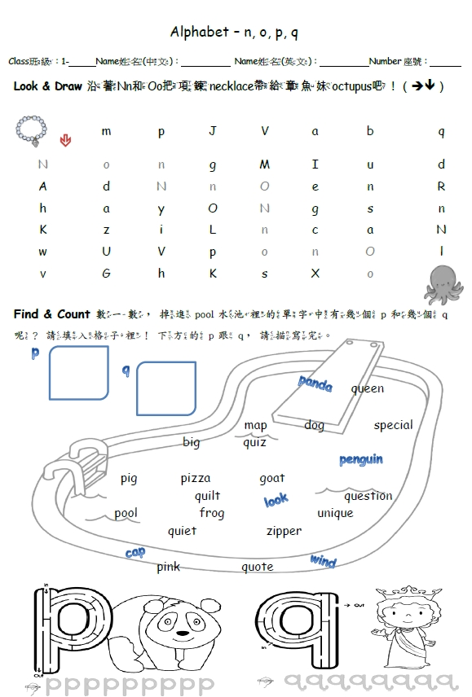

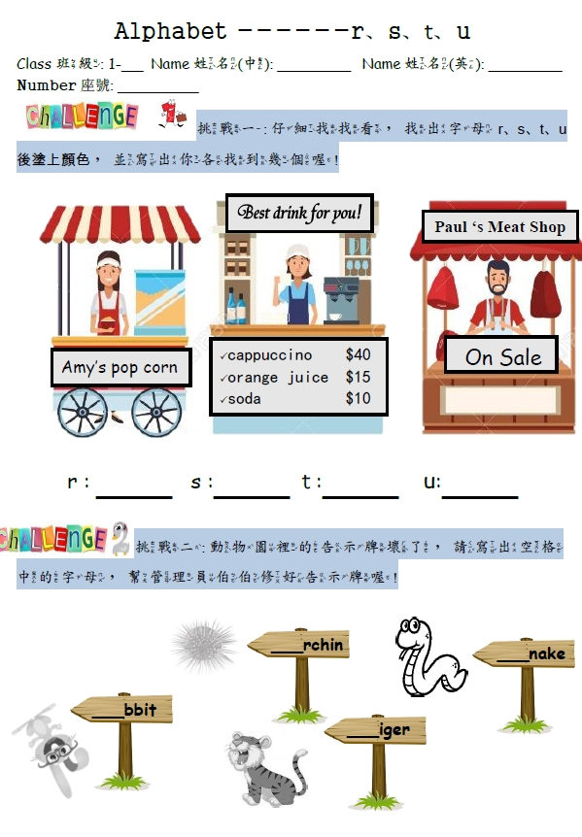

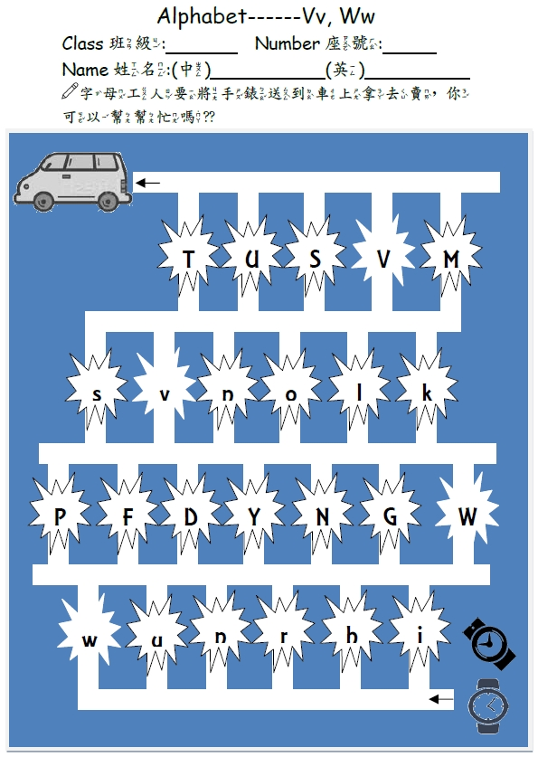

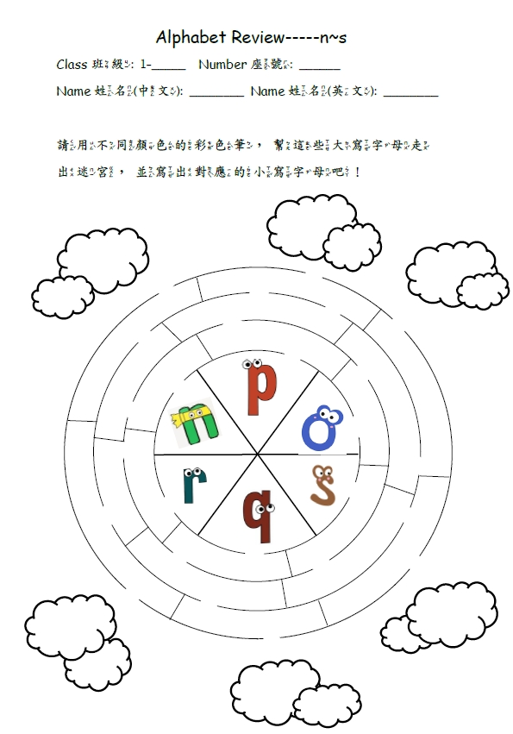

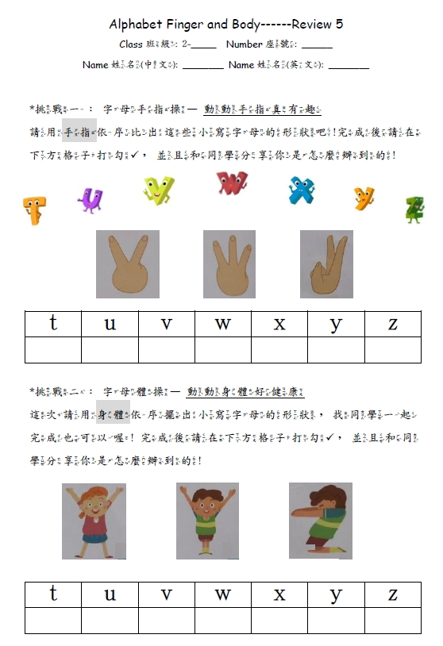

此部分依據字母形狀，學生創意發想。

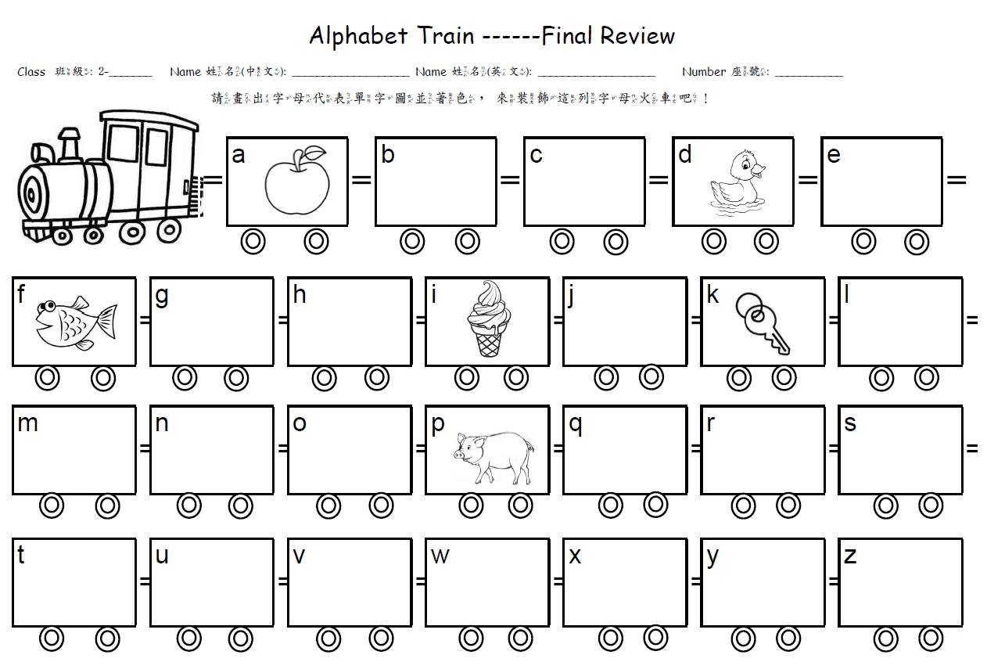

此部分依據字母發音將相關單字圖案畫在空格中。